**_____________________________________________________________________________________**

Material produzido como resultado da dissertação: Ferramentas Práticas para Ensino de Estatística na Educação Básica.

**Autora**: Dayana Cecília Reis Beirigo Dutra

**Orientador**: Prof. Fernando de Souza Bastos

**Coorientadora**: Profa. Lúcia Helena dos Santos Lobato **_____________________________________________________________________________________________**

**Nível de ensino:** Médio **Ano: 1º, 2º e 3º**

**Habilidades de Matemática e suas Tecnologias: (EM13MAT106) Identificar situações da vida cotidiana nas quais seja necessário fazer escolhas levando-se em conta os riscos probabilísticos (usar este ou aquele método contraceptivo, optar por um tratamento médico em detrimento de outro etc.).**

**Palavras-chave: riscos probabilísticos; cotidiano.**

**Recursos:** Covid 19: Risco de Infecção.

**Desenvolvimento da habilidade:** **Os alunos devem observar durante uma semana os riscos de infecção pela covid-19 de uma pessoa do seu núcleo familiar com base em dados fornecidos pela reportagem “Covid-19: tabela ajuda a avaliar risco de infecção cada vez que você vai a um evento social”. Ao final, o aluno deve ser capaz de julgar escolhas cotidianas, tendo em mente os riscos de infecção da doença.**

**Detalhamento da Atividade**

**Descrição: Os alunos devem anotar em um diário, durante uma semana, os riscos de infecção pela covid-19 de uma pessoa do seu núcleo familiar com base em dados fornecidos pela reportagem “Covid-19: tabela ajuda a avaliar risco de infecção cada vez que você vai a um evento social”. A reportagem é baseada em um estudo de pesquisadores da Universidade de Oxford e do Massachusetts Institute of Technology (MIT) que desenvolveram uma tabela que mede o risco de contágio pela covid, considerando fatores como uso de máscara, ocupação (aglomeração), ventilação do ambiente e tempo de exposição ao vírus. Após, os alunos devem apresentar um relatório dos dados e informar suas conclusões/recomendações sobre o assunto.**

**Exercícios**

**1 – Leia a reportagem “Covid-19: tabela ajuda a avaliar risco de infecção cada vez que você vai a um evento social” no link** <https://www.bbc.com/portuguese/geral-54442075>**.**

**2 – Assista ao vídeo “Tabela ajuda a avaliar risco de covid-19 em eventos sociais” no link** <https://www.youtube.com/watch?v=0pB5I-l1pYY>**, relacionado com a reportagem para entender melhor o assunto.**

**3 – Escolha um integrante do seu núcleo familiar (pode ser inclusive você mesmo) e anote no diário as condições dos encontros sociais da pessoa escolhida no período de uma semana. Considere como “contato prolongado” os encontros que duraram mais de 15 minutos.**

**Modelo do Diário**

**Dicas de preenchimento:**

* **Evento: Trabalho, Supermercado, Encontro com Amigos/familiares, Recebimento de Encomenda, etc;**
* **Uso de máscara: Sim/Não;**
* **Ambiente: Aberto Ventilado/Fechado Ventilado/ Fechado Mal Ventilado;**
* **Ocupação: Baixa/Alta;**
* **Comunicação: Silêncio/Falando/Gritando ou Cantando;**
* **Classificação do Risco: Baixo, Moderado, Alto. (Classifique os riscos, conforme a Tabela 1).**

**4 – Apresente um relatório com gráficos que expressem os dados coletados no diário. Aponte o tipo risco em que a pessoa analisada esteve mais exposta. Informe se seria possível diminuir o risco de contaminação e quais recomendações você faria a essa pessoa.**

**Tabela 1 - Categorias qualitativas e relativas do risco de contágio de covid-19 de pessoas assintomáticas**

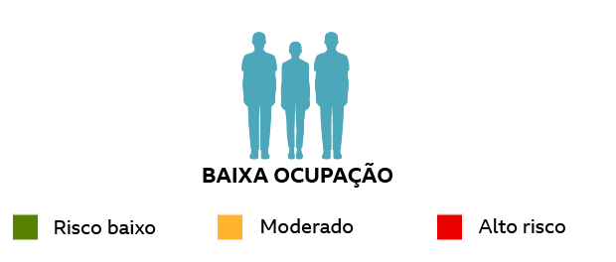

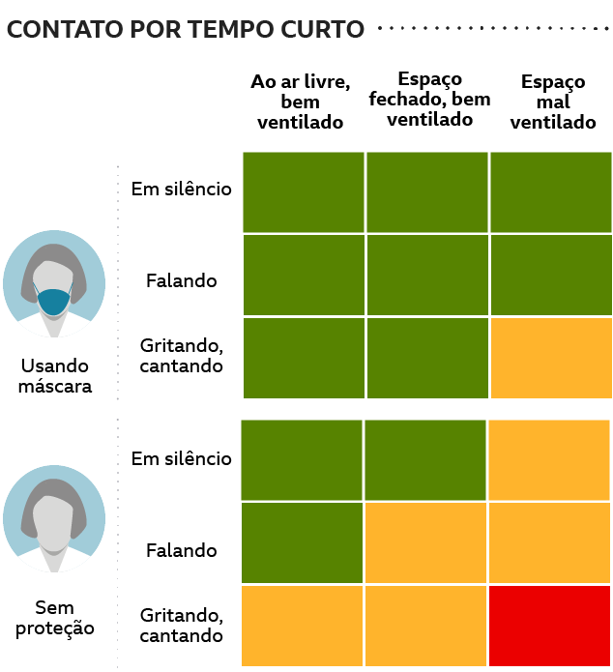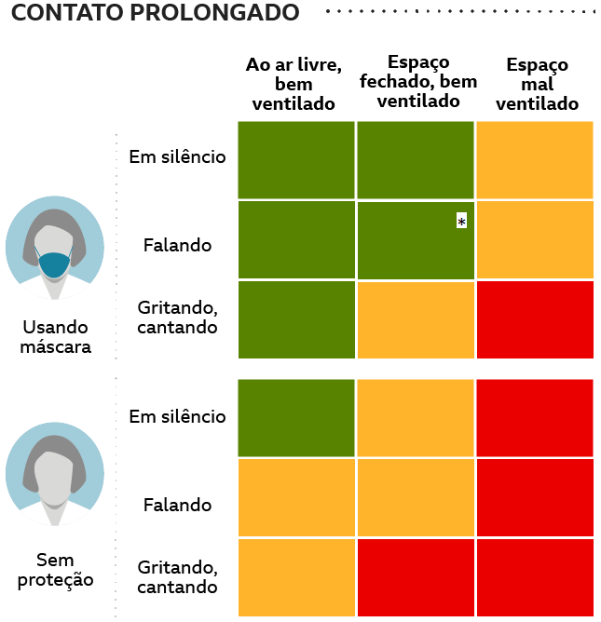

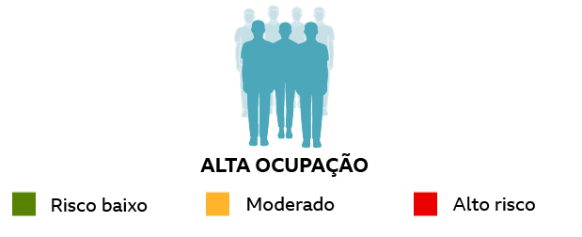

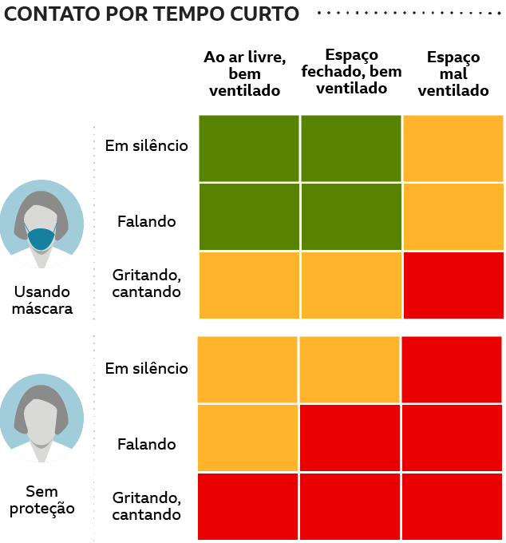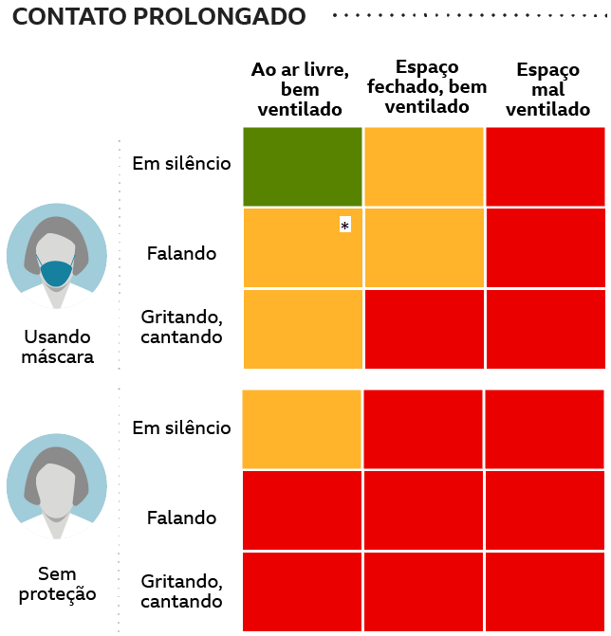

**Fonte: BNCC**

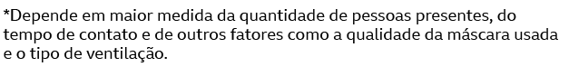

**REFERÊNCIAS**

**COSTA, Camilla; TOMBESI, Cecília. Covid-19: tabela ajuda a avaliar risco de infecção cada vez que você vai a um evento social. Disponível em:** <https://www.bbc.com/portuguese/geral-54442075>**. Acesso em: 16 de mar. de 2021.**

**COSTA, Camilla. Tabela ajuda a avaliar risco de covid-19 em eventos sociais. Disponível em:** <https://www.youtube.com/watch?v=0pB5I-l1pYY>**. Acesso em: 16 de mar. de 2021.**